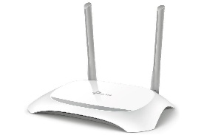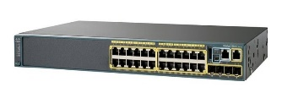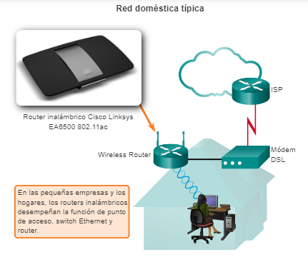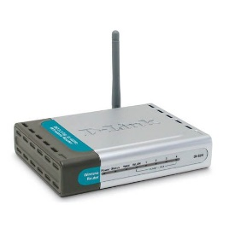 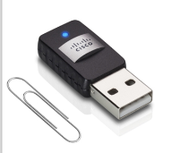

**4.1.2.2 Router doméstico inalámbrico**

**Router:** conexión a otras infraestructuras de la red.

**Switch**

**Punto de acceso:** proporciona acceso inalámbrico

4.1.2.1 NIC INALÁMBRICAS

Los terminales requieren una NIC inalámbrica con un T/R.

ahora incluyen NIC